**Краткий список команд**

**git clone <ссылка> -** перенести репозиторий на пк

**git status (в репозитории) –** статус репозитория (изменения, комиты, комментарии, ветка, и тд.)

**git add <название файла с расширением>** – отмечаем файл для коммита

**git commit -m “сообщение” (если первый на пустом репозитории, то “init”)**

**git config –global/local user.name “имя на github”**

**git config –global/local user.email “почта github”  
git push origin/ссылка main**

**git init –** для добавления папки в репозиторий

**git remote add origin <ссылка> -** для добавления собственной ссылки в origin

**git add .** – для добавления всех файлов в коммит

**git add *.py** – для добавления всех файлов питона в коммит

**git log –** история всех комитов

**git restore** “**файл**” – возвращение изменений

**git restore –staged “файл” –** убирает отметку на файле

**git commit --amend** – добавление файлов в старый коммит

**git fetch origin master** – перенос изменений

**git merge master** - объединение изменений

**git pull –** 2 команды вместе

**git retreat**

если флаг слово, то 2 тире. Если флаг буква, то 1 тире (-m --global)

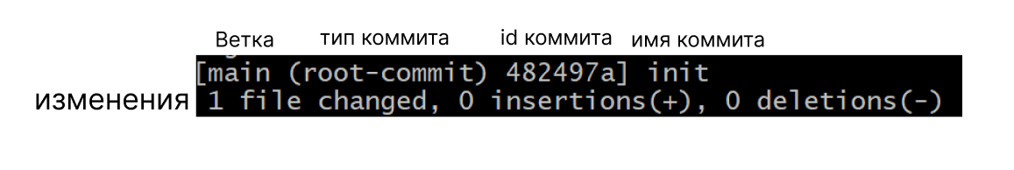

**Как работать с git**

* Создать репозиторий
* Открыть консоль в папке, в которую хотим закинуть репозиторий
* Чтобы перенести репозиторий из облака на пк: git clone <ссылка>
* Открыть консоль в самом репозитории
* Работаем с файлами (создание/изменения)
* Отмечаем файлы для коммита
* Авторизуемся для репозитория

**Что есть в каждом коммите**

* Кто его отправил
* Дата когда
* Сообщение, что мы сделали в коммите

**Флаги**

-m (сообщение)

-s (short)

--amend

--no-edit

-a